1ER FECHA CAMPEONATO ARGENTINO DE ENDURO 2020

- FECHA - 7/8 de marzo

- PROVINCIA - Córdoba – Villa Carlos Paz

- PREDIO - Parque Temático

- AUTORIDADES –
DIRECTOR CARRERA- ALFREDO YOMA
DIECTOR DE LA PRUEBA – JAVIER ZANITTI
JURADO – ALFREDO YOMA, JAVIER ZANITTI, MARIO MEDINA
PADOCK – ALONSO JOSE – 3515193565
CONAE. JAVIER ZANITTI – FRANCISCO ROMERO
PTE FEDERACION CORDOBESA MOTOCICLISMO – MARIO MEDINA
PRENSA Y DIFUSION – MOTOTIME

- UBICACIÓN

- 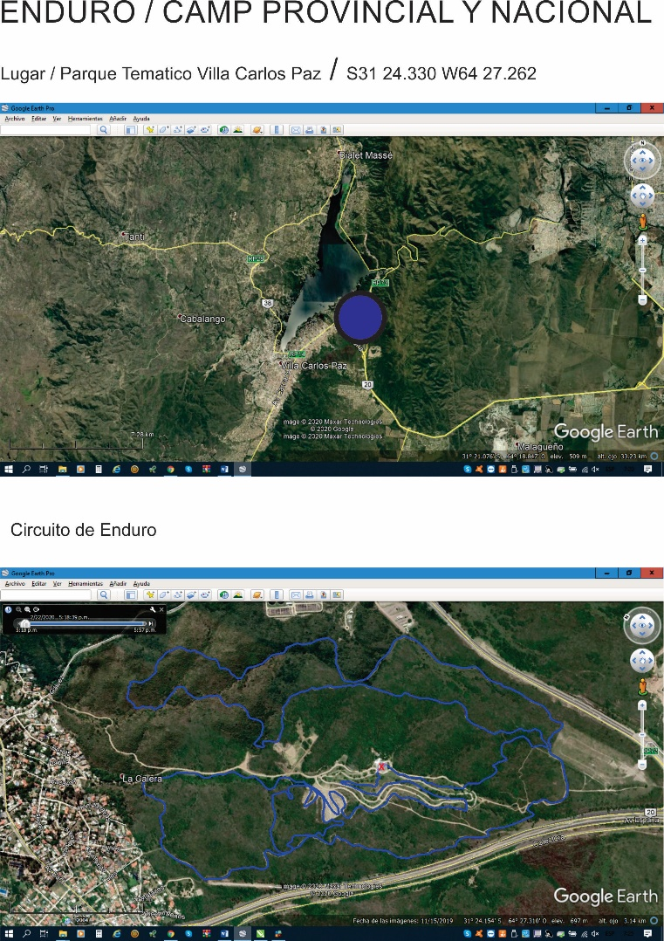

- MODALIDAD DE CARRRERA - Cross Country

- INFORMACION DEL CIRCUITO DE COMPETENCIA – Las inscripciones se realizaran en el predio en “EL QUINCHO “. Dependiendo de las categorías la extensión del circuito puede llegar hasta los 12,760 km de distancia. La cantidad de vueltas por categoría se definirán cerradas las inscripciones, siempre asegurando entre 1.30 hrs hasta más de 2 hrs de enduro dependiendo de las categorías. Circuito de Montaña con senderos bien marcados algunas zonas abiertas y otras en bosques cerradas - gran porcentaje del circuito de piedra y zonas de arena y tierra. Las trepadas que pueden llegar a tener piedra suelta se las amplio en ancho y se quitaron las piedras que puedan llegar a presentar algún tipo de riesgo al piloto. Zonas de roca con grip y en los casos de bifurcaciones como así también en zona llana estará delimitadas con cintas de color rojo ( izquierda) y azul ( derecha ) – así mismo en zonas de circuito llano se realizara entubado del mismo con las cintas.
El día sábado por la tarde se realizara el circuito súper especial, el mismo se largara de dos cada uno con su circuito delimitado y deberán pasar por obstáculos como cama de piedras, de gomas, saltos, mesetas, arena, subí y baja, y al momento de cruzarse los dos pilotos lo harán por medio de un puente construido especialmente para esta actividad.
“Largar el super especial le otorga al piloto 2 puntos para el campeonato Los pilotos que no hayan largado el super especial largaran despues del ultimo que haya largado y según su numero de moto.”( extracto del reglamento del campeonato argentino de enduro )

Tanto el día sábado de súper especial, como el día domingo se espera gran cantidad de público y de presencia de autoridades provinciales y municipales y por consiguientes medios y prensa para el evento

- ORGANIZADOR DEL EVENTO - Camod y Conae en conjunto con la Federación Cordobesa de Motociclismo y Cannibal Enduro – Asoc- Cordobesa de Enduro y Rescate - ACER.

- CRONOGRAMA - el mismo podrá ser modificado por la organización en caso que la misma lo crea conveniente- las cantidad de vueltas por categoría se comunicaran en la reunión de pilotos.

- CATEGORIAS - se tomaran válidas las categorías definidas en el reglamento- en la página oficial del CONAE. Nueva pagina

- RECOMENDACIONES DE SEGURIDAD - La organización tomara recaudos de seguridad contratando dos ambulancias Utim ( unidad de terapia intensiva móvil) para el día sábado y para el día domingo se le agrega una ambulancia de traslado. En el padock ambos días, habrá una carpa médica para atender primeros auxilios, y en todo momento que los pilotos estén en pista hay rescatistas desplegados-
A su vez pilotos de la organización, y colaboradores estarán girando previo, durante y después de los pilotos para ir controlando las condiciones de la pista y de los pilotos que se encuentren parados.
El personal médico desplegado, el personal de la organización, veedores y controles de paso, están comunicados con Conae, Camod y Federacion Cordobesa de Motociclismo.
Se solicita como dice el reglamento antes cualquier situación que un piloto presencie de riesgo o que atente contra la seguridad-
Se prevé un fin de semana con temperaturas entre los 15 y 30 grados, se recomienda estar bien hidratados previo y durante la competencia.

- RECOMENDACIONES DE MEDIO AMBIENTE. En el acceso al predio habrá una persona controlando el acceso y entregando una bolsa de consorcio por vehículo. Le solicitamos tengan bien al momento de salir del circuito llevarse la bolsa para depositarla en donde corresponda en caso que la quieran dejan en el predio se les pide la arrimen hasta “EL QUINCHO “mismo lugar donde estarán los baños y el lugar de inscripciones. En la zona delimitada, sino le pueden preguntar al personal del lugar. Por favor tener en cuenta que los animales autóctonos de la zona rompen las bolsas y entre ellos y el viento al basura se desparrama por todos lados.

